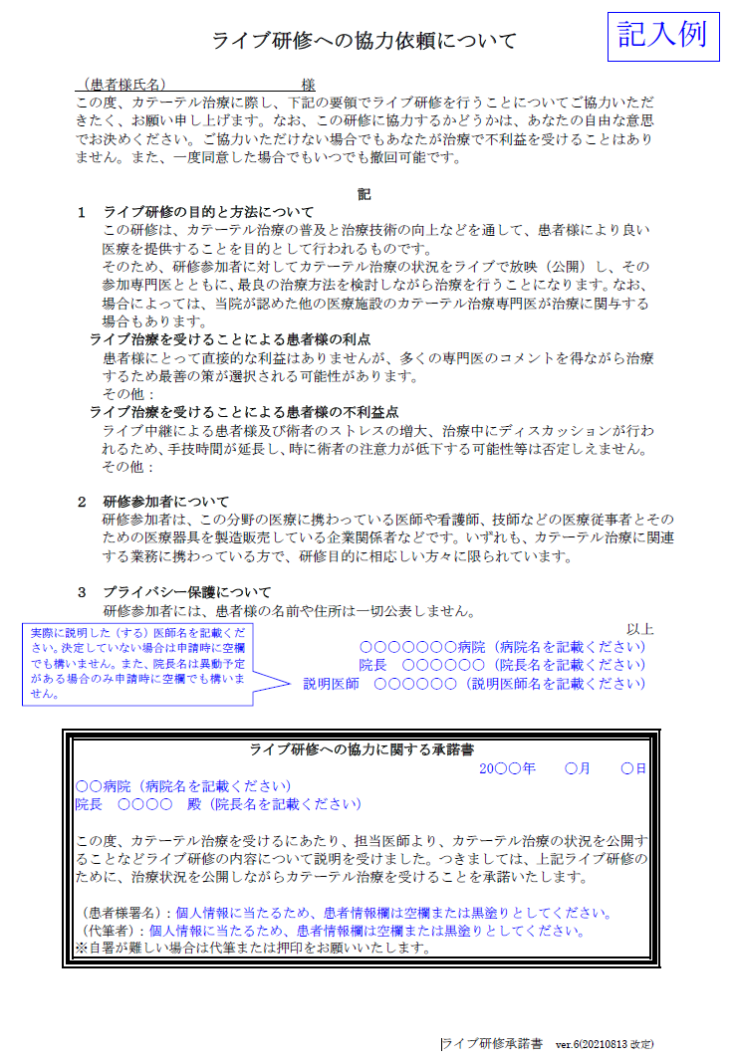
ライブ研修への協力依頼について

（患者様氏名） 様
この度、カテーテル治療に際し、下記の要領でライブ研修を行うことについてご協力いただきたく、お願い申し上げます。なお、この研修に協力するかどうかは、あなたの自由な意思でお決めください。ご協力いただけない場合でもあなたが治療で不利益を受けることはありません。また、一度同意した場合でもいつでも撤回可能です。

記
１ ライブ研修の目的と方法について
この研修は、カテーテル治療の普及と治療技術の向上などを通して、患者様により良い医療を提供することを目的として行われるものです。
そのため、研修参加者に対してカテーテル治療の状況をライブで放映（公開）し、その参加専門医とともに、最良の治療方法を検討しながら治療を行うことになります。なお、場合によっては、当院が認めた他の医療施設のカテーテル治療専門医が治療に関与する場合もあります。
ライブ治療を受けることによる患者様の利点
患者様にとって直接的な利益はありませんが、多くの専門医のコメントを得ながら治療するため最善の策が選択される可能性があります。
その他：
ライブ治療を受けることによる患者様の不利益点
ライブ中継による患者様及び術者のストレスの増大、治療中にディスカッションが行われるため、手技時間が延長し、時に術者の注意力が低下する可能性等は否定しえません。
その他：

２ 研修参加者について
研修参加者は、この分野の医療に携わっている医師や看護師、技師などの医療従事者とそのための医療器具を製造販売している企業関係者などです。いずれも、カテーテル治療に関連する業務に携わっている方で、研修目的に相応しい方々に限られています。

３ プライバシー保護について
研修参加者には、患者様の名前や住所は一切公表しません。
以上
○○○○○○○病院
院長 ○○○○○○
説明医師 ○○○○○○

ライブ研修への協力に関する承諾書
年 月 日
○○病院
院長 ○○○○ 殿

この度、カテーテル治療を受けるにあたり、担当医師より、カテーテル治療の状況を公開することなどライブ研修の内容について説明を受けました。つきましては、上記ライブ研修のために、治療状況を公開しながらカテーテル治療を受けることを承諾いたします。

（患者様署名）：
（代筆者）：
※自署が難しい場合は代筆または押印をお願いいたします。

